PHÒNG GIÁO DỤC VÀ ĐÀO TẠO QUẬN PHÚ NHUẬN
BẢN CHÍNH
ĐỀ KIỂM TRA HỌC KÌ I NĂM HỌC 2016-2017
Môn TOÁN lớp 9
Thời gian làm bài: 90 phút (không kể thời gian phát đề)

Bài 1 (3 điểm). Thực hiện phép tính:
a)
b)
c)
d) (với a > b > 0)
Bài 2 (2 điểm). Cho hai hàm số bậc nhất y = x có đồ thị là (d₁) và y = –3x + 10 có đồ thị là (d₂).
a) Vẽ (d₁) và (d₂) trên cùng hệ trục toạ độ.
b) Cho đường thẳng (d₃) y = (1 – m)x + 3. Tìm giá trị của m để ba đường thẳng (d₁), (d₂) và (d₃) đồng quy.
Bài 3 (1,5 điểm).
a) Tìm x biết: .
b) Một nông dân đến vay vốn ngân hàng 12000000 đồng để làm kinh tế gia đình trong thời hạn hai năm. Tiền lãi được tính từng năm, lãi của năm trước được gộp vào với vốn để tính lãi năm sau. Như vậy sau hai năm, người nông dân phải trả cả vốn lẫn lãi cho ngân hàng tất cả là bao nhiêu, biết lãi suất cho vay của ngân hàng là 9% một năm.
Bài 4 (3,5 điểm). Cho đường tròn tâm O bán kính R và điểm A nằm bên ngoài đường tròn sao cho OA = 2R. Từ A kẻ hai tiếp tuyến AB, AC với đường tròn (B, C là các tiếp điểm). H là giao điểm của OA và BC.
a) Chứng minh OA vuông góc với BC.
b) Tính AB, OH và số đo góc OAB.
c) M là một điểm thuộc cung nhỏ BC của đường tròn (O), tiếp tuyến của đường tròn (O) kẻ từ M cắt AB, AC lần lượt tại E và F. Tính AE + EF + FA.
d) Hai đoạn thẳng OE, OF lần lượt cắt đường tròn (O) tại I và J. Tính độ dài đoạn thẳng IJ theo R.

Hết
Đáp án Toán 9

Bài 1 (3 điểm)
a) = 0,25 x 2
= 0,25

b) = 0,25 x 2
= 2 0,25

c) = 0,25
= = 0 0,25 x 2

d) 0,25
= = 0,25 x 2

Bài 2 (2 điểm)
a) Lập đúng hai bảng giá trị 0,25 x 2
Vẽ đúng hai đồ thị 0,25 x 2

b) Phương trình hoành độ giao điểm của (d₁), (d₂): x = –3x + 10 0,25
⇔ x = 3 ⇒ y = 1 0,25
⇒ toạ độ giao điểm của (d₁), (d₂) là A(3; 1).
(d₁), (d₂) và (d₃) đồng quy khi (d₃) đi qua giao điểm A của (d₁), (d₂) 0,25
⇒ 1 = 3(1 – m) + 3 ⇒ m = 0,25

Bài 3 (1,5 điểm)
a) ⇒ 0,25
⇒ 0,25
⇒ x = 3 0,25

b) Tiền lãi sau năm 1: 12000000 x 9% = 1080000 (đồng) 0,25đ
Số tiền phải tính lãi trong năm sau:
12000000 + 1080000 = 13080000 (đồng)
Tiền lãi phải trả sau năm 2: 13080000 x 9% = 1177200 (đồng) 0,25đ
Sau hai năm phải trả cả vốn lẫn lãi cho ngân hàng là:
13080000 + 1177200 = 14257200 (đồng) 0,25đ

Bài 4 (3,5 điểm)
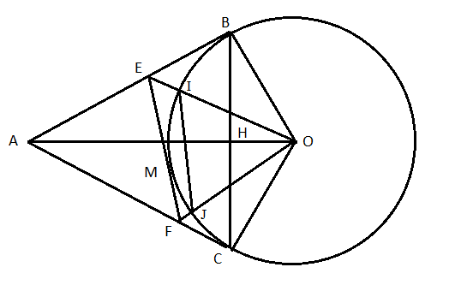
a) OB = OC = R, AB = AC (tính chất hai tiếp tuyến cắt nhau) 0,25 x 2
⇒ OA là trung trực của BC 0,25
⇒ OA vuông góc với BC (tại H) 0,25

b) ΔOBA vuông tại B nên:
AB² + OB² = OA² (ĐL Pitago) ⇒ AB = = = R 0,50
OH.OA = OB² ⇒ OH = R²:2R = 0,25
sinOAB = OB:OA = R:2R = ⇒ ∠OAB = 30° 0,25

c) ME = BE, MF = CF (tính chất hai tiếp tuyến cắt nhau) 0,25
AE + EF + FA = AE + ME + MF + FA = … = AB + AC 0,25
= 2R 0,25

d) Chứng minh OE, OF là phân giác của hai góc AOB, AOC 0,25
Chứng minh ∠BOC = 120°
Chứng minh ∠EOF = 60° 0,25
Chứng minh tam giác OIJ đều
Suy ra IJ = R 0,25

Lưu ý:
- Học sinh có cách giải khác trong phạm vi kiến thức đã học vẫn được chấm theo các phần tương tự đáp án.
- Bài hình học nếu không có hình vẽ thì không chấm.

